Міністерство освіти і науки України
Національний університет «Львівська політехніка»
Кафедра систем штучного інтелекту



Звіт

Звіт
про виконання лабораторних та практичних робіт блоку № 2
На тему: «Лінійні алгоритми. Розгалужені алгоритми. Умовні та логічні оператори. Змінні. Константи. Типи даних. Розмір типів даних. Ввід вивід. Базові операції та вбудовані функції. Коментарі.»
з дисципліни: «Основи програмування»
до:
Практичних Робіт до блоку № 2

Виконав:
Студент групи ШІ-13
Мурашко Владислав Сергійович

Львів 2024
Тема роботи:
Лінійні алгоритми. Розгалужені алгоритми. Умовні та логічні оператори. Змінні. Константи. Типи даних. Розмір типів даних. Ввід вивід. Базові операції та вбудовані функції. Коментарі.
Мета роботи:
Навчитися писати лінійні та розгалужені алгоритми, використовувати умовні та логічні оператори, змінні та константи, навчитися різниці між типами даних. Робота з вводом ти виводом даних, коментарями, виконання базових операцій та використання вбудованих функцій.
Теоретичні відомості:
- Теми, необхідні для виконання роботи:
- Лінійні та розгалужені алгоритми.
- Умовні та логічні оператори.
- Типи даних, їх розмір. Змінні та константи.
- Ввід та вивід.
- Базові операції та вбудовані функції мови С++.
- Коментарі.
- Джерела використані для ознайомлення з вищезазначеними темами:
- З усією необхідною інформацією я був знайомий з власного досвіду.
Виконання роботи:

- Опрацювання завдання та вимог до програми та середовища
Завдання №1 - Class Practice Work - Особистий порадник
Задача
Ви створюєте простий порадник щодо погоди. Користувач вводить поточні погодні умови, а програма видає рекомендації щодо активності на основі погоди.
Можливі варіанти погоди:
- sunny;
- rainy;
- cloudy;
- snowy;
- windy;
Мета Задачі
Навчитися користуватися операторами галуження для структурування логіки програм.
Якщо користувач вводить будь-яку іншу умову, запропонуйте йому ввести дійсну умову.

Використовуйте таку логіку

if else - щоб вирішити, чи повинен користувач взяти куртку чи ні.
if, else if - щоб надати рекомендацію щодо активності (прогулянка, футбол, настільні ігри, etc).
switch case - для визначення типу рекомендованого взуття.

Завдання №2 - Self Practice Work – Algotester lab 2 variant 3
Задача:
Вам дано масив цілих чисел розміром N, на першій та останній клітинці розміщено по дрону. Вони одночасно взлітають.
На початку кожного ходу швидкість дрону стає рівною значенню клітинки, у якій він знаходиться.
Тобто лівий дрон у першу секунду з клітинки з індексом 1 перелетить у клітинку з індексом a1, тобто його наступна позиція рахується як поточна позиція + число у поточній позиції (перегляньте пояснення для візуалізації) Правий робить аналогічно в протилежну сторону.
Вони це роблять до моменту, коли трапиться одна з зазначених подій:
Якшо 2 дрони опиняються в одній клітинці - ви виводите Collision.
Якщо лівий дрон опиниться справа від правого - це Miss
У випадку якщо вони зупиняться один навпроти одного, тобто у клітинках ai та ai+1 - виведіть Stopped
Врахуйте, що перевіряти треба також до взльоту.
Constraints
1≤N≤1000
1≤ai≤5
Гарантується, що дрони не можуть вилетіти за межі [1,N] (тобто не існує масиву, в якому дрони вилітають за межі до того, як станеться одна з 3-х вищезазначених ситуацій) та їх швидкість завжди більша за нуль.

Завдання №3 – Algotester lab 1 variant 3
Задача:
Персонажу по одному дають сторони 5 кубів a1..5, з яких він будує піраміду.
Коли він отримує куб з ребром ai - він його ставить на існуючий, перший ставить на підлогу (вона безмежна).
Якщо в якийсь момент об’єм куба у руці (який будуть ставити) буде більший ніж у куба на вершині піраміди - персонаж програє і гра закінчується. Розмір усіх наступних кубів після програшу не враховується.
Тобто якщо ai−1<ai - це програш.
Ваше завдання - сказати як закінчиться гра.

Input
5 цілих чисел a1..a5a1..a5 - сторони кубів

Output
Існуючі варіанти:
LOSS - якщо персонаж не зможе поставити куб.
WIN - якщо персонаж зможе поставити усі куби
ERROR - якщо сторона куба буде мати неможливу довжину, тобто ai <= 0

Constraints
$-{10}^{12}$≤ai≤${10}^{12}$

Завдання №4 - VNS Lab 1 - Task 1-16
Задача:
Обчислити значення виразу при різних дійсних типах даних (float й double). Обчислення варто виконувати з використанням проміжних змінних.
Порівняти й пояснити отримані результати.
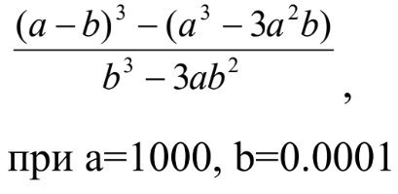

Завдання №5 - VNS Lab 1 - Task 2-16
Задача:
Обчислити значення виразів. Пояснити отримані результати.
1) ++n*++m
2) m++<n
3) n++>m

2) Дизайн та планована оцінка часу виконання завдань
Завдання №1 - Class Practice Work - Особистий порадник
Дизайн алгоритму завдання прикріплений до папки “ Diagrams ” під назвою practice_work_team_tasks_vladyslav_murashko.drawio
Попередньо розраховував, що це завдання займе 1 годину

Завдання №2 - Self Practice Work – Algotester lab 2 variant 3
Дизайн алгоритму завдання прикріплений до папки “Diagrams” під назвою self_practice_work_algotester_task_1_vladyslav_murashko.drawio
Попередньо розраховував, що це завдання займе 30 хв

Завдання №3 – Algotester lab 1 variant 3
Дизайн алгоритму завдання прикріплений до папки “Diagrams” під назвою algotester_lab_1_variant_3_vladyslav_murashko.drawio
Попередньо розраховував, що це завдання займе 30 хв

Завдання №4 - VNS Lab 1 - Task 1-16
Дизайн алгоритму завдання прикріплений до папки “Diagrams” під назвою vns_lab_1_task_1_variant_16_vladyslav_murashko.drawio
Попередньо розраховував, що це завдання займе 30 хв

Завдання №5 - VNS Lab 1 - Task 2-16
Дизайн алгоритму завдання прикріплений до папки “Diagrams” під назвою vns_lab_1_task_2_variant_16_vladyslav_murashko.drawio
Попередньо розраховував, що це завдання займе 30 хв

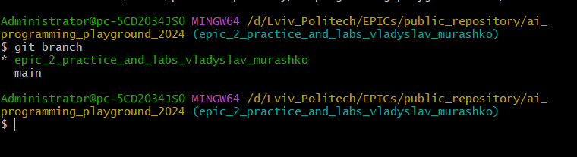
3) Конфігурація середовища для виконання завдань

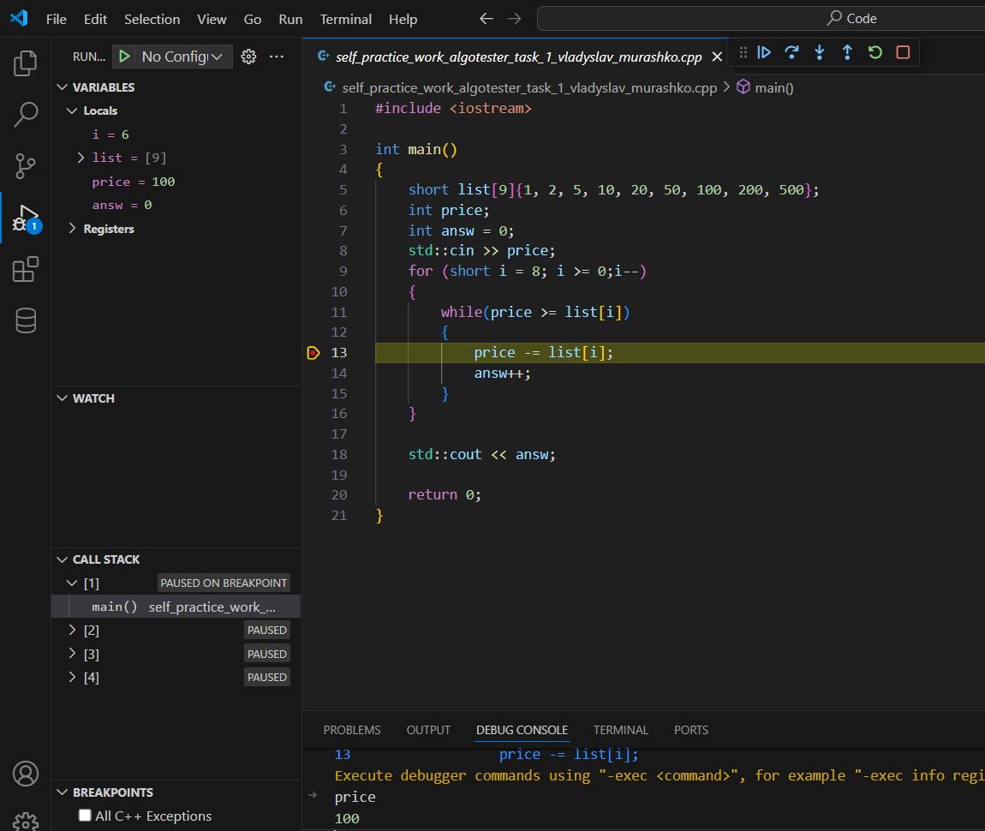
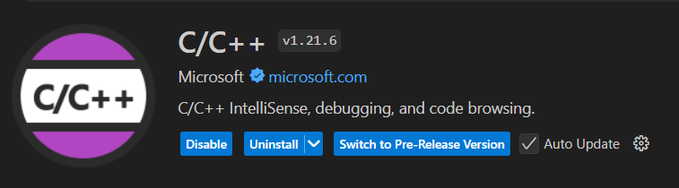
Git та моя гілка
Налаштований дебагер
Встановлене розширення C/C++ для VS Code
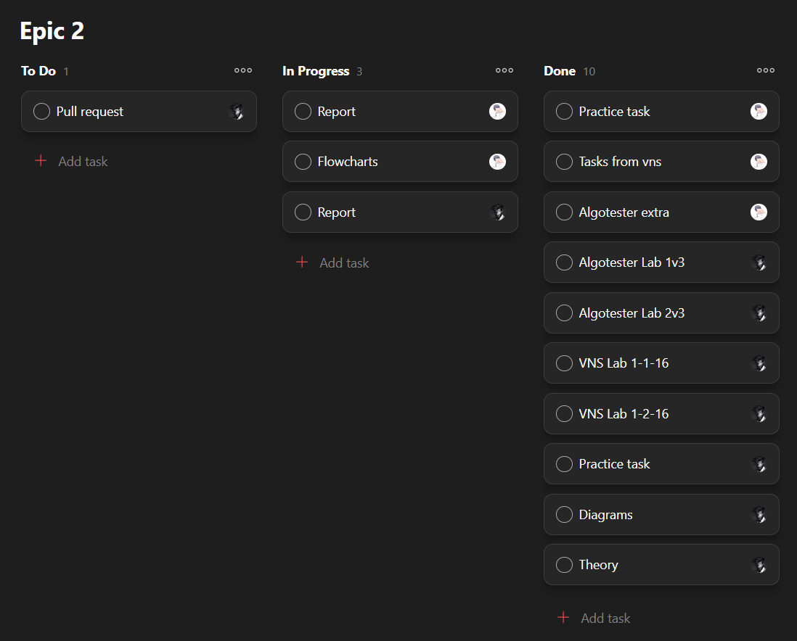
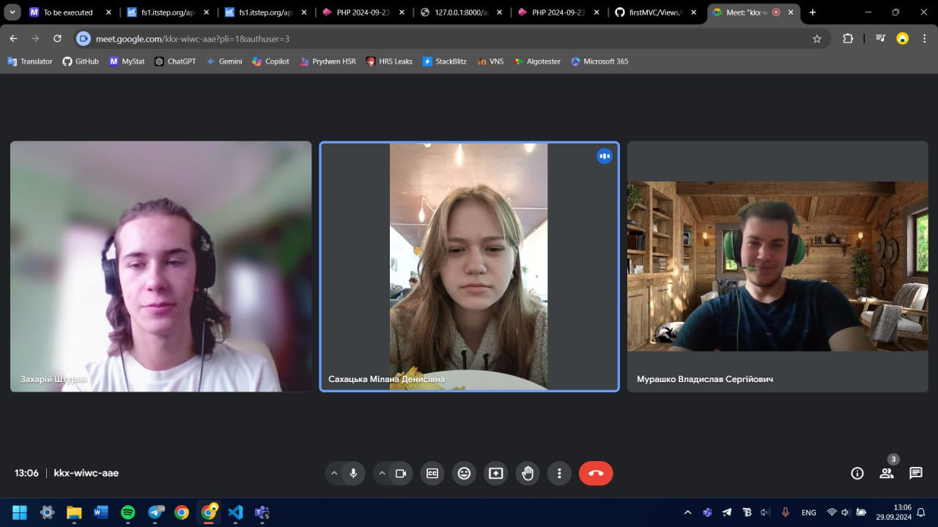
Командна дошка задач

Скрін зустрічі нашої команди
4) Код програми з посиланням на зовнішні ресурси
- До завдання №1 код practice_work_task_1_vladyslav_murashko.cpp
- До завдання №2 код self_practice_work_algotester_task_1_vladyslav_murashko.cpp
- До завдання №3 код algotester_lab_1_variant_3_vladyslav_murashko.cpp
- До завдання №4 код vns_lab_1_task_1_variant_16_vladyslav_murashko.cpp
- До завдання №5 код vns_lab_1_task_2_variant_16_vladyslav_murashko.cpp

5) Результати виконаних завдань, тестування та фактично затрачений час
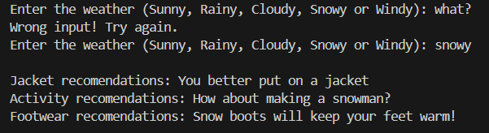
Завдання №1 - Class Practice Work - Особистий порадник

Зайняло часу – 1 година
Завдання №2 - Self Practice Work – Algotester lab 2 variant 3
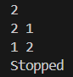
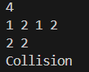
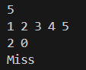

Зайняло часу – 30 хв.
Завдання №3 – Algotester lab 1 variant 3
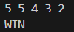
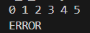
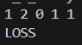

Зайняло часу – 30 хв.
Завдання №4 – VNS Lab 1 - Task 1-16
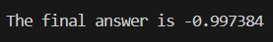
Зайняло часу – 30 хв.

Завдання №5 – VNS Lab 1 - Task 2-16
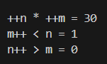
При
n = 5 та m = 4.

Зайняло часу – 30 хв.

Висновок: Я навчився писати лінійні та розгалужені алгоритми, використовувати умовні та логічні оператори, змінні та константи, навчився різниці між типами даних. Попрацював з вводом ти виводом даних, коментарями, виконанням базових операцій та використанням вбудованих функцій.

